1.

Trvalky - pereny
Význam
- po vysázení zůstávají na stanovišti více let
- odumírá nadzemní část
- kořeny,oddenky přečkávají ve fázi vegetačního klidu
- pocházejí z různých oblastí Země, mají různé nároky na vodu,světlo, teplo,vláhu
- druhy – dělení podle výšky ( nízké a kobercové, polovysoké a vytrvalé, vysoké a k řezu, okrasné trávy )
- mají různý vzrůst, tvar, barvu listů
- nevýhoda – krátká doba kvetení
použití
- trvalkové záhony ( výsadba pravidelná, nepravidelná, volná )
- skupinová výsadba – volná
- soliterní výsadba – místa, která upoutají pozornost ( jednotlivé rostliny nebo
skupiny jednoho druhu v trávníku )
- skalky, květinové zítky
- sestavování speciálních uprav zahrad – vřesoviště, stepní úprava z trav, náhrada trávníku
- k řezu
- k sušení
rozmnožování:
1.Semenem
- množí se druhy, u kterých si potomstvo zachovává vlastnosti rodičů
- výsev – březen ( skleník), duben- květen – (pařeniště )
- výsevy ihned po dozrání ( ztráta klíčivosti ) – prvosenka
semena klíčící po promrznutí – orlíček
2.Dělení
- množí se trsovitě rostoucí rostliny
- doba množení se řídí dobou kvetení – jaro – druhy s letním a podz.kvetením
- podzim – druhy kvetoucí na jaře
3. Řízkování
- vrcholové řízky – duben – říjen , řízek - 8 cm, z vyzrálých výhonů, stimulace, rosení, množárna, hrnkování, dopěstování ne venkovních plochách

pěstování trvalek na stanovišti:
- pozemek – prokypřený, odplevelený, vyhnojený kompostem
- výsadba – podzim a jaro
- spon výsadby – řídí se druhem ( velikostí, rychlostí rozrůstání )
- ošetřování – zálivka dle druhu, nastýlání kůrou ( omezení plevelů, brání vysychán, odstraňování odkvetlých květů, přihnojování

Trvalky nízké a kobercovité
použití – vhodné pro skalky, květinové zítky, obruby záhonů

2.

Zběhovec – Ajuga
-stálezelený, list – červenohnědý, nebo žlutě a hnědě skvrnitý
- květ – modrý, doba – květen- srpen
- použití – skalky, obruby, náhrada trávníku
- množení – dělením, řízkováním

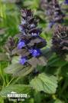

Tařice skalní – Aurinia saxalis
- drobné, žluté kvítky, laty
- doba květu – duben – květen
- výška – 30 cm
- použití – skalky, zítky, zplanění
- množení – semenem

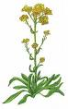

Trávnička přímořská – Armeria maritima
- husté trsy čárkovitých listů
- květ – kulovitá hlávka, barva – R, Č, B, doba květu – květen,červen
- výška – 10 cm
- použití – skalky, obruby, náhrada trávníku
- požadavky – plné slunce
- množení – dělení, řízkování

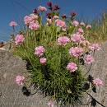

Rožec – Cerastium
- stříbřité, plstnaté lístečky
- květ – B, doba – květen,červen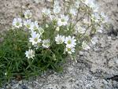
- výška 15 – 20cm
- použití – skalka, zítka, náhrada trávníku

konvalinka - Convallaria
- bílé, zvonkovité vonné květy, hrozen, doba - květen
- výška 20 cm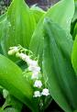
- použití – podrost stromů, k řezu, k rychlení
- požadavek – vlhko, polostín
- množení – dělení

Hvozdík – Dianthus
- květ – B,R, Č, doba – červen – srpen
- výška – 10 - 30 cm
- použití – skalka, obruby, hroby
- požadavky – slunce
- množení – semenem, dělení, řízky
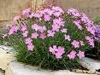

Plamenka šídlovitá – Phlox subulata
- úzké, jehlicovité listy
- květ – R, Č, B, Sv.modré, doba – duben- květen
- výška – 20 – 30 cm
- použití – skalka, zítky, obruby, hroby
- požadavky – plné slunce
- množení – dělení, řízkování



Prvosenka , petrklíč – Primula
- přízemní růžice listů
- květ – různý tvar a barva, jednotlivé nebo v okolíku –Č,R,Ž,M,F,B,doba – III -IV
- výška – 20 – 30 cm
- použití – záhony, obruby, hrnkové
- množení – semenem, dělení, řízky

Lomikámen – Saxifraga
- nízké, polštářkovité skalničky s mechovým vzrůstem nebo přízemní růžice listů
- barva květu – R,Č. doba – květen – červenec
- výška – 10 - 60 cm
- použití – skalka, zídky, obruby, hroby, polostín, množení – dělení,řízky

Rozchodník – Sedum
- plazivé lodyhy s dužnatými lístky, zelené, některé na podzim červenají
- květ – Ž, R, Č, doba – červen – srpen
- výška 10 – 30 cm
- použití – skalka, zídky, obruby,plné slunce
- množení – dělení, řízky

Netřesk – Sempervirens
- přízemní růžice dužnatých listů
- květ – R, ČF, doba – červenec – srpen
- výška 10 – 15 cm
- použití – sklaka, zídky, plné slunce
- množení –dělení

Brčál, barvínek – Vinca
- stálezelené, kožovité listy, tmavězelené nebo zelenobílé
- květ – M, doba – duben - květen
- výška - 15 cm
- použití -náhrada trávníku, obruby, hroby,polostín
- množení – řízkování

Prvosenka, petrklíč, primula

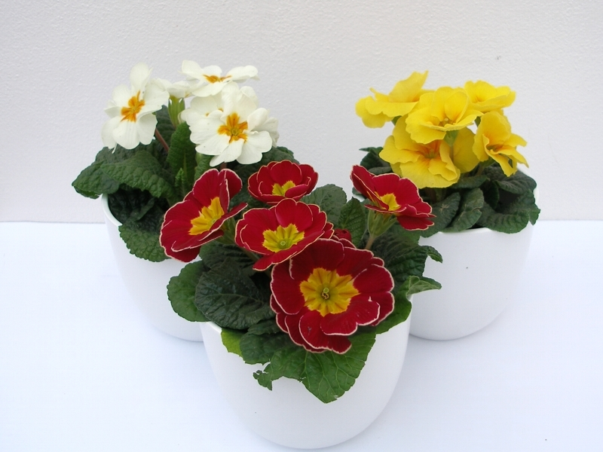

Lomikámen – Saxifraga

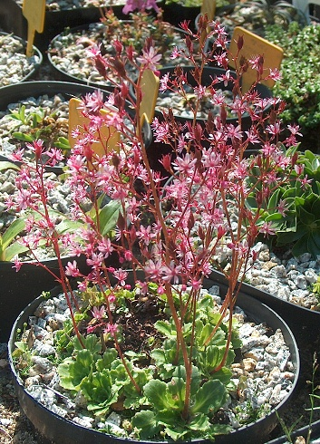

Rozchodník - Sedum

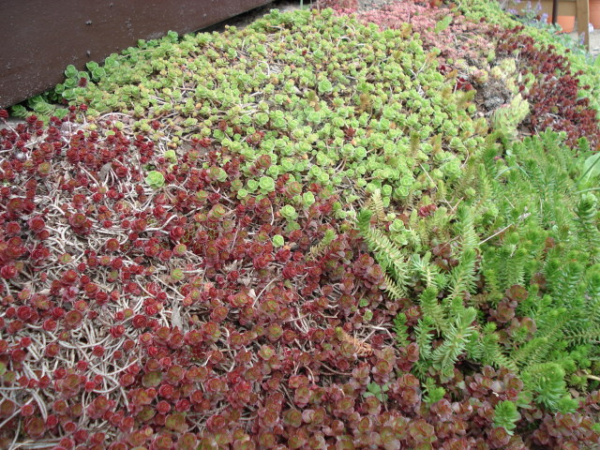

Netřesk – sempervirens

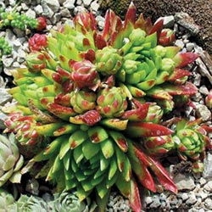

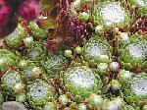

Barvínek – Brčál

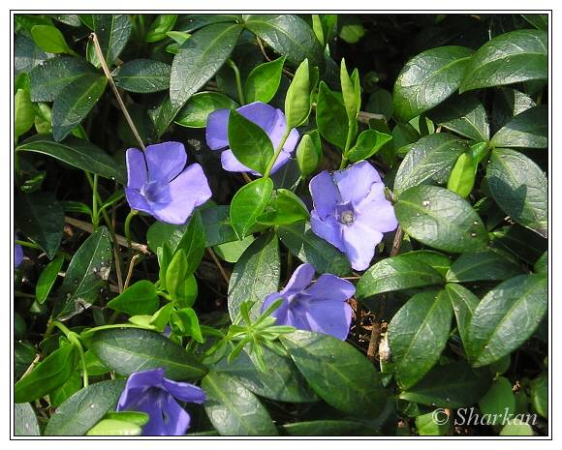

Orlíček - Aguilegia

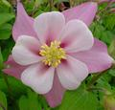

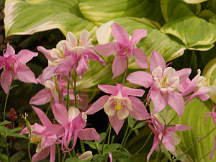

Bergenie, Badan - Bergénia

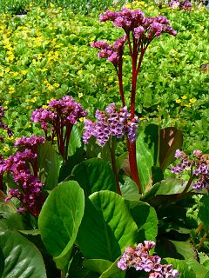

Kamzičník - Doronicum

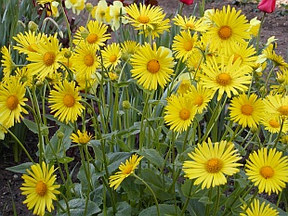

Pryšec mnohobarevný

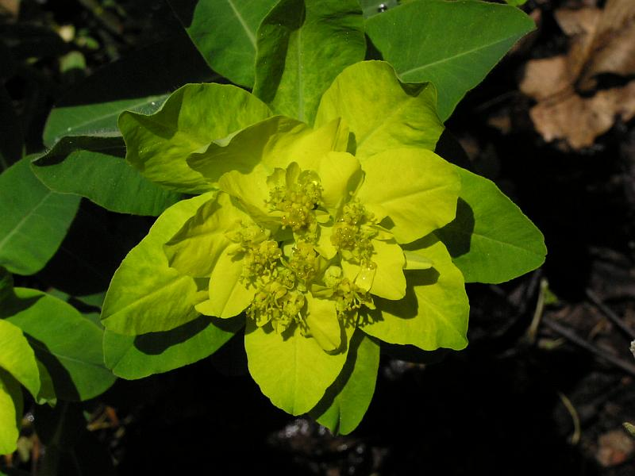

Čemeřice - Helleborus

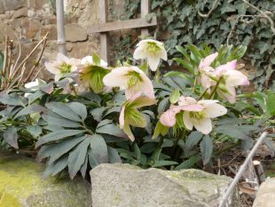

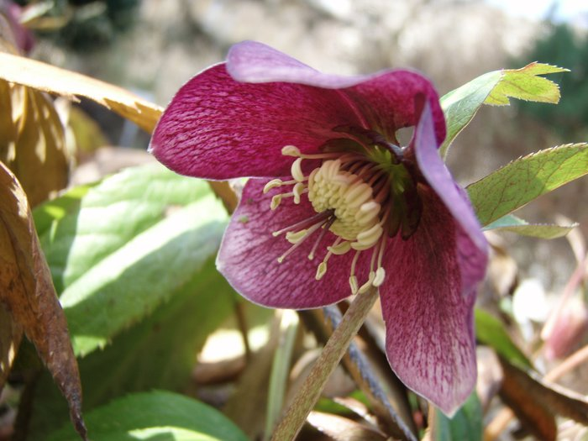
Denivka - Hemerocallis

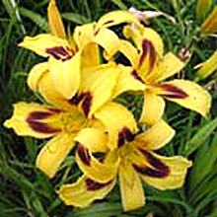

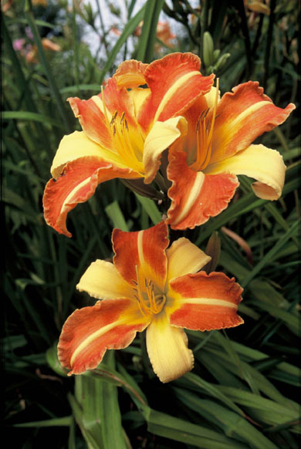
Bohyška - Hosta

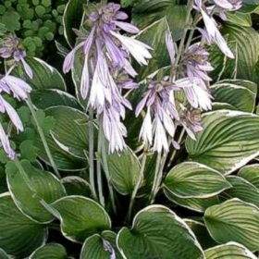

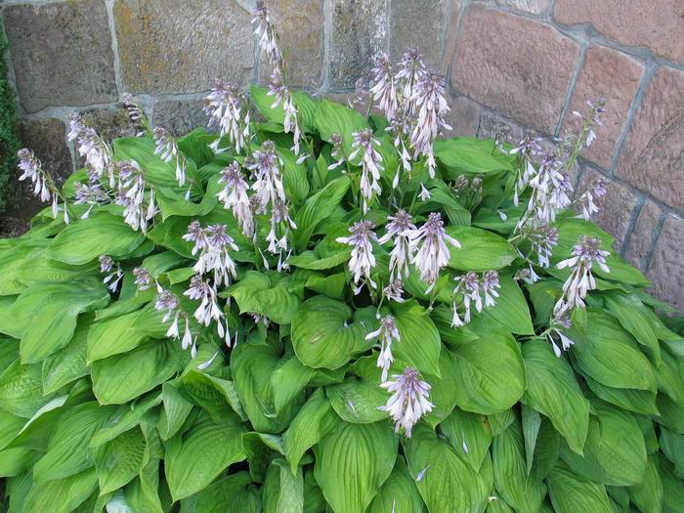

Kosatec - Iris

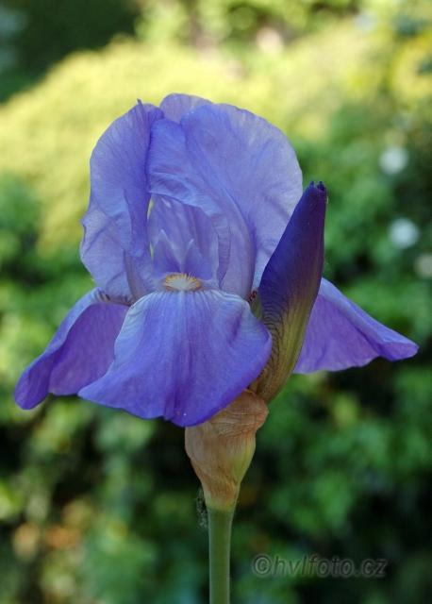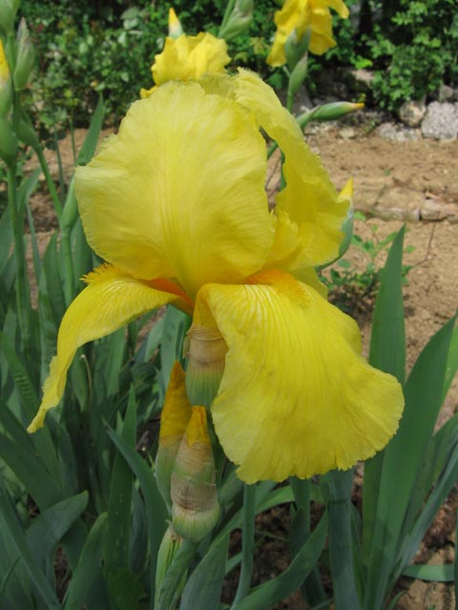

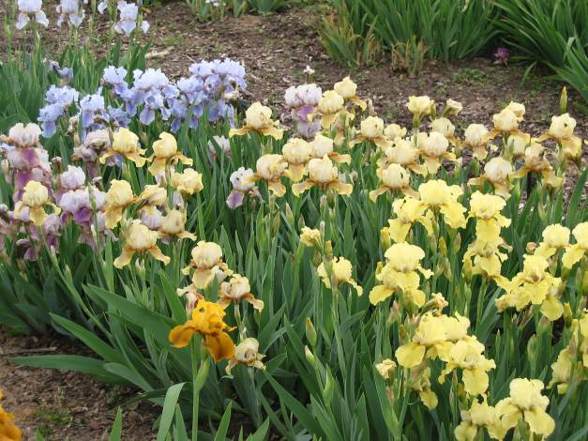

Vlčí bob , Lupina - Lupinus

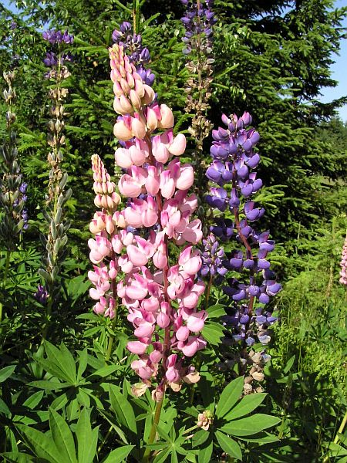

Úpolín - Trollius

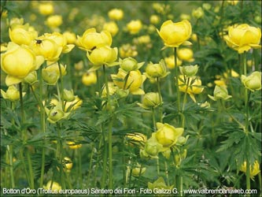

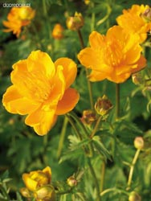

Juka - Yucca

